Manual de usuario.

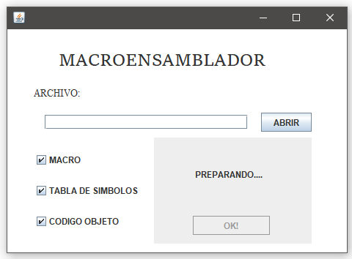

* Acepta todos los neumónicos excepto:
$IN A,\left(C\right)$

$IN r, \left(C\right)$

$OUT (n), A$

$OUT \left(C\right), r$

* TODOS los numeros son tomados con hexadecimales, no hay necesidad de colocar $“H”$ al final.
* Es indiferente si se usan minúsculas o mayúsculas, excepto la primera linea la cual debe ser:
$CPU:Z80$

* Si se desea incluir un inicio:
 $ORG \#\#\#\#$

 + #### es la direccion de inicio.
* La identación está permitida.
* Los neumónicos:
 $ADD, ADC, SUB, SBC, AND, OR, XOR, CP$

 + Tiene que estar de la forma
$ADD A, s$

* SOLO $JP, CALL, JR, DJNZ$ admiten etiquetas o direcciones.